15 Môn học: Toán
Chủ đề: Bảng nhân, bảng chia
Tên bài học: GẤP MỘT SỐ LÊN MỘT SỐ LẦN
(1 tiết)
Số tiết: 15
I. Yêu cầu cần đạt:
- Thực hiện được gấp một số lên một sô lần (bằng cách lấy số đó nhân với số lần)
- Rèn kĩ năng giải bài toán dạng Gấp một số lên một số lần. Vận dụng kiến thức, kĩ năng đã học vào thực hành luyện tập
- Giáo dục HS thật thà, ngay thẳng trong học tập. Tự chịu trách nhiệm với kết quả của bản thân
II. Đồ dùng dạy học:
1. GV:
+ Phương pháp: Trực quan, vấn đáp, thảo luận, thực hành
+ Đồ dùng dạy học: Hình minh họa trang 23
2. HS: SGK, vở
III. Các hoạt động dạy học chủ yếu:

TG | Hoạt động của giáo viên | Hoạt động của học sinh
5’  12’  18’  (5’) | 1. Hoạt động Mở đầu:  *Mục tiêu: Ôn lại kiến thức đã học.  *Cách tiến hành:  - Tổ chức trò chơi “Truyền điện”  - Nhận xét, kết nối bài mới  2. Hoạt động Hình thành kiến thức mới:  *Mục tiêu: Nhận biết được thế nào là gấp một số lên một số lần. Biết cách tìm và tìm được giá trị của một số khi gấp lên một số lần  *Cách tiến hành:  - Ghi bảng bài toán SGK/22  - Y/c HS trao đổi cặp phân tích đề toán  - Hướng dẫn HS tóm tắt đề toán: Coi độ dài đoạn thẳng AB là 1 phần. Đoạn CD gấp 3 lần đoạn thẳng AB nên được biểu diễn là 3 phần như thế  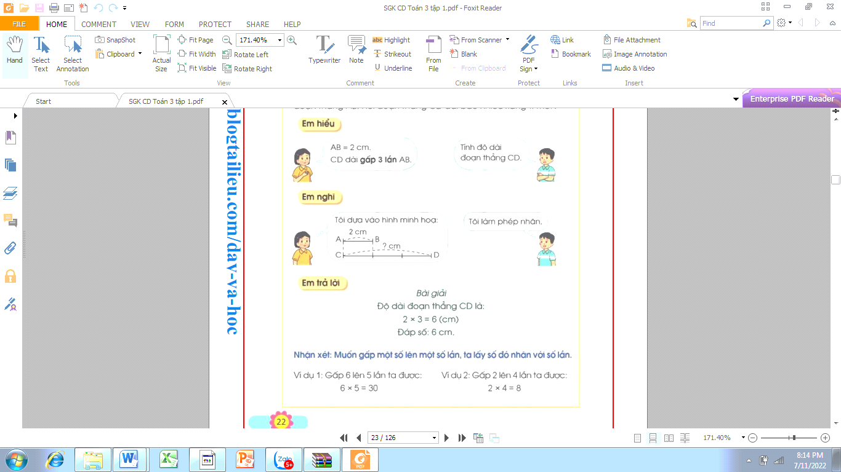  - Y/c HS quan sát sơ đồ tóm tắt tìm cách giải bài toán  - Gọi 1 HS lên bảng giải, lớp giải vào vở nháp  - Để tìm độ dài đoạn thẳng CD, ta làm thế nào?  - Muốn gấp một số lên một số lần ta làm thế nào?  - Ghi bảng: Muốn gấp một số lên một số lần, ta lấy số đó nhân với số lần.  - Ví dụ: 6 gấp 5 lần ta được bao nhiêu?  Gấp 2 lên 4 lần được?  3. Hoạt động Luyện tập, thực hành:  *Mục tiêu: Vận dụng giải các bài toán liên quan đến gấp lên một số lần.  *Cách tiến hành:  Bài 1: Gọi HS nêu yêu cầu bài tập  - Y/c làm bài vào vở; Phát bảng nhóm  - Nhận xét, củng cố cách giải dạng toán Gấp 1 số lên một số lần  Bài 2: Gọi HS đọc đề toán  - Y/c HS trao đổi cặp phân tích, tóm tắt đề và nêu dạng toán  - Cho HS làm bài vào vở; Phát bảng nhóm  - Nhận xét, sửa chữa  Bài 3: Gọi HS đọc đề  - Y/c HS trao đổi cặp phân tích, tóm tắt đề và nêu dạng toán  - Cho HS làm bài vào vở; Phát bảng nhóm  - Nhận xét, sửa chữa  3. Hoạt động Củng cố và nối tiếp:  *Mục tiêu: Vận dụng kiến thức, kĩ năng đã học vào thực tiễn  *Cách tiến hành:  - Gấp 5 lên 9 lần được bao nhiêu?  - Gấp 6m lên 7 lần được bao nhiêu?  Nhận xét, sửa chữa | - Trưởng ban học tập phổ biến cách chơi, luật chơi và tổ chức cho các bạn chơi  - Tham gia trò chơi  - 1 HS đọc, lớp đọc thầm  - Thực hiện y/c của GV và chia sẻ: BT cho biết đoạn thẳng AB dài 2cm, đoạn thẳng CD dài gấp 3 lần đoạn thẳng AB. BT hỏi đoạn thẳng CD dài bao nhiêu xăng-ti-mét?  - Theo dõi  - Suy nghĩ và chia sẻ cách giải:  2 x 3 = 6 (cm)  Độ dài đoạn thẳng CD là:  2 x 3 = 6 (cm)  Đáp số: 6cm  - ... lấy độ dài đoạn thẳng AB nhân với số lần là 3  - ... lấy số đó nhân với số lần  - Đọc CN, ĐT  - ... 6 x 5 = 30  - ... 2 x 4 = 8  - Số?  - Làm bài vào vở; 2 HS làm bảng nhóm chia sẻ kết quả và cách làm:  Số đã cho 2 4 5 3 6  Gấp số đã cho lên 3 lần 6 12 15 9 18  - ... lấy số đó nhân với số lần  - 1 HS đọc, lớp đọc thầm  - Thực hiện theo y/c và chia sẻ:  + Tóm tắt:  2 l  + Dạng toán: Gấp 1 số lên 1 số lần  - Làm bài vào vở; 2 HS làm bảng nhóm và chia sẻ bài làm  Số lít nước mơ thùng to có:  2 x 5 = 10 (l)  Đáp số: 10 l  - 1 HS đọc, lớp đọc thầm  - Thực hiện theo y/c và chia sẻ:  + Tóm tắt:  4em  + Dạng toán: Gấp 1 số lên 1 số lần  - Làm bài vào vở; 2 HS làm bảng nhóm và chia sẻ bài làm  Số em đăng kí học các môn thể thao khác có là:  4 x 4 = 16 (em)  Đáp số: 16em  - 5 x 9 = 45  - 6m x 7 = 42m
IV. Điều chỉnh sau bài dạy (RKNBS-nếu có)

